Муниципальное бюджетное дошкольное образовательное учреждение детский сад №4 с. Месягутово муниципального района Дуванский район
Республики Башкортостан

ПАСПОРТ СРЕДНЕЙ ГРУППЫ

Составили:
воспитатели
Гайфуллина Л.Х.
Калова С.В.

.

Месягутово - 2020
СПИСОК ДЕТЕЙ СРЕДНЕЙ ГРУППЫ

Ф.И.О. | Дата рождения
А.Н. | 08.02.2016
А.А. | 20.07.2016
Б.Э. | 15.03.2016
Б.М. | 19.12.2016
Г.Е. | 28.07.2016
Г.А. | 30.01.2016
Г.А. | 25.10.2016
Г.А. | 21.09.2016
З.Д. | 08.10.2016
И.С. | 24.05.2016
И.С. | 18.05.2016
К.Л. | 20.05.2016
Л.А. | 20.01.2016
М.А. | 30.07.2016
О.Г. | 23.11.2016
П.С. | 16.06.2016
П.В. | 09.03.2016
С.Д. | 04.06.2016
С.А. | 19.11.2016
С.Д. | 04.11.2016
С.Т. | 07.05.2016
Т.У. | 13.07.2016
П.С. | 25.02.2016
Х.И. | 28.06.2016
Х.Э. | 02.03.2016
Х.М. | 17.06.2016
Ч.С. | 24.01.2016
Ш.М. | 08.12.2016
Ш.Л. | 18.05.2016

ЦЕЛЬ
- Обеспечивать развитие личности детей дошкольного возраста в различных видах общения и деятельности с учетом их возрастных особенностей, индивидуальных, психологических и физиологических особенностей.
- Создать условия развития ребенка, открывающие возможности для его позитивной социализации, личностного развития, развития инициативы и творческих способностей на основе сотрудничества со взрослыми и сверстниками соответствующим возрасту видам деятельности.
ЗАДАЧИ
-охрана и укрепление физического и психического здоровья детей, в том числе, их эмоционального благополучия;
-обеспечение равных возможностей для полноценного развития каждого ребенка в период дошкольного возраста независимо от места жительства, пола, нации, языка, социального статуса, психофизиологических и других особенностей, в том числе, ограниченных особенностей здоровья;
-создание благоприятных условий для развития детей в соответствии с их возрастными и индивидуальными особенностями и склонностями, развития способностей и творческого потенциала каждого ребенка как субъекта отношений с самим собой, другими детьми, взрослыми и миром;
-формирование общей культуры личности детей, в том числе, ценностей здорового образа жизни, развития их социальных, нравственных, эстетических, интеллектуальных, физических качеств, инициативности, самостоятельности и ответственности ребенка, формирование предпосылок учебной деятельности;
-формирование социокультурной среды, соответствующей возрастным, индивидуальным, психологическим и физиологическим особенностям детей;
-обеспечение психолого-педагогической поддержки семьи и повышения компетентности родителей (законных представителей) в вопросах развития и образования, охраны и укрепления здоровья детей.
Режим дня для детей средней группы

Прием, взаимодействие с родителями, игры | 7.45-8.50
Утренняя гимнастика | 8.53-9.00
Подготовка к завтраку, завтрак | 9.05-9.20
Утренний круг | 9.25-9.35
Организованная образовательная деятельность | 9.45-10.05  10.15-10.35
Второй завтрак | 10.40-11.00
Подготовка к прогулке, прогулка | 11.05-12.10
Возвращение с прогулки, самостоятельная деятельность | 12.10-12.20
Подготовка к обеду, обед | 12.20-12.50
Подготовка ко сну, сон | 13.00-15.10
Подъём, гимнастика | 15.10-15.30
Подготовка к полднику, полдник | 15.30-15.50
Организованная образовательная деятельность | 16.00-16.20
Совместная деятельность, игры | 16.20-16.50
Вечерний круг | 16.50-17.00
Подготовка к прогулке, вечерняя прогулка | 17.00-18.15

Расписание основной образовательной деятельности

1 | Понедельник | 1.Ознакомление с окружающим миром 09.30-09.50  2.Физическое развитие 10.10-10.30  3.Художественно-эстетическое развитие  (рисование) 16.00-16.20
2 | Вторник | 1.Физическое развитие 09.20-09.40  2.Развитие речи 10.00-10.20
3 | Среда | 1.Художественноэстетическое развитие  (Музыка) 09.25-09.45  2.ФЭМП математическое 09.55-10.15
4 | Четверг | 1.ФЭМП математическое 09.45-10.05  2.Физическое развитие  (на свежем воздухе) 10.55-11.15
5 | Пятница | 1.Художесвенно-эстеческое развитие  (Музыка) 09.25-09.45  2. .Художественно-эстетическое развитие (лепка/аппликация) 10.00-10.20

ВОСПИТАТЕЛИ

Гайфуллина Лилия Хамзовна
Категория: первая
Стаж: 5 лет
Образование: ГОУ СПО Месягутовский педагогический колледж 2009 г.
ФГБОУ ВО «Башкирский государственный университет» г.Уфа 2020 г.


Калова Светлана Викторовна
Категория: нет
Стаж: 2 года
Образование: ГОУ СПО Месягутовский педагогический колледж 2015 г.

Возрастные особенности развития детей.

В игровой деятельности детей среднего дошкольного возраста появляются ролевые взаимодействия. Они указывают на то, что дошкольники начинают отделять себя от принятой роли. В процессе игры роли могут меняться. Игровые действия начинают выполняться не ради них самих, ради смысла игры. Происходит разделение игровых и реальных взаимодействий детей.
Значительное развитие получает изобразительная деятельность. Рисунок становится предметным и детализированным. Графическое изображение человека характеризуется наличием туловища, глаз, рта, носа, волос, иногда одежды и ее деталей. Совершенствуется техническая сторона изобразительной деятельности. Дети могут рисовать основные геометрические фигуры, вырезать ножницами, наклеивать изображения на бумагу и т.д.
Усложняется конструирование. Постройки могут включать 5-6 деталей. Формируются навыки конструирования по собственному замыслу, а также планирование последовательности действий.
Двигательная сфера ребенка характеризуется позитивными изменениями мелкой и крупной моторики. Развиваются ловкость, координация движений. Дети в этом возрасте лучше, чем младшие дошкольники, удерживают равновесие, перешагивают через небольшие преграды. Усложняются игры с мячом.
К концу среднего дошкольного возраста восприятие детей становится более развитым. Они оказываются способными назвать форму, на которую похож тот или иной предмет. Могут вычленять в сложных объектах простые формы и из простых форм воссоздавать сложные объекты. Дети способны упорядочить группы предметов по сенсорному признаку — величине, цвету; выделить такие параметры, как высота, длина и ширина. Совершенствуется ориентация в пространстве.
Возрастает объем памяти. Дети запоминают до 7-8 названий предметов. Начинает складываться произвольное запоминание: дети способны принять задачу на запоминание, помнят поручения взрослых, могут выучить небольшое стихотворение и т.д.
Начинает развиваться образное мышление. Дети оказываются способными использовать простые схематизированные изображения для решения несложных задач. Дошкольники могут строить по схеме, решать лабиринтные задачи. Развивается предвосхищение. На основе пространственного расположения объектов дети могут сказать, что произойдет в результате их взаимодействия. Однако при этом им трудно встать на позицию другого наблюдателя и во внутреннем плане совершить мысленное преобразование образа.
Для детей этого возраста особенно характерны известные феномены Ж. Пиаже: сохранение количества, объема и величины. Например, если им предъявить три черных кружка из бумаги и семь белых кружков из бумаги и спросить: «Каких кружков больше — черных или белых?», большинство ответят, что белых больше. Но если спросить: «Каких больше — белых или бумажных?», ответ будет таким же — больше белых.
Продолжает развиваться воображение. Формируются такие его особенности, как оригинальность и произвольность. Дети могут самостоятельно придумать небольшую сказку на заданную тему.
Увеличивается устойчивость внимания. Ребенку оказывается доступной сосредоточенная деятельность в течение 15-20 минут. Он способен удерживать в памяти при выполнении каких-либо действий несложное условие,
В среднем дошкольном возрасте улучшается произношение звуков и дикция. Речь становится предметом активности детей. Они удачно имитируют голоса животных, интонационно выделяют речь тех или иных персонажей. Интерес вызывают ритмическая структура речи, рифмы.
Развивается грамматическая сторона речи. Дошкольники занимаются словотворчеством на основе грамматических правил. Речь детей при взаимодействии друг с другом носит ситуативный характер, а при общении со взрослым становится внеситуативной.
Изменяется содержание общения ребенка и взрослого. Оно выходит за пределы конкретной ситуации, в которой оказывается ребенок. Ведущим становится познавательный мотив. Информация, которую ребенок получает в процессе общения, может быть сложной и трудной для понимания, но она вызывает у него интерес.
У детей формируется потребность в уважении со стороны взрослого, для них оказывается чрезвычайно важной его похвала. Это приводит к их повышенной обидчивости на замечания. Повышенная обидчивость представляет собой возрастной феномен.
Взаимоотношения со сверстниками характеризуются избирательностью, которая выражается в предпочтении одних детей другим. Появляются постоянные партнеры по играм. В группах начинают выделяться лидеры. Появляются соревновательность. Последняя важна для сравнения себя с другим, что ведет к развитию образа Я ребенка, его детализации.
Основные достижения возраста связаны с развитием игровой деятельности; появлением ролевых и реальных взаимодействий; с развитием изобразительной деятельности; конструированием по замыслу, планированием; совершенствованием восприятия, развитием образного мышления и воображения, эгоцентричностью познавательной позиции; развитием памяти, внимания, речи, познавательной мотивации, совершенствования восприятия; формированием потребности в уважении со стороны взрослого, появлением обидчивости, конкурентности, соревновательности со сверстниками, дальнейшим развитием образа Я ребенка, его детализацией.
Восприятие. В этом возрасте ребенок осваивает приемы активного познания свойств предметов: измерение, сравнение путем наложения, прикладывания предметов друг к другу и т.п. В процессе познания ребенок знакомится с различными свойствами окружающего мира: цветом, формой, величиной, предметов, характеристиками времени, пространства, вкуса, запаха, звука, качества поверхности. Он учится воспринимать их проявления, различать оттенки и особенности, осваивает способы обнаружения, запоминает названия. В этот период формируются представления об основных геометрических фигурах (квадрате, круге, треугольнике, овале, прямоугольнике и многоугольнике); о семи цветах спектра, белом и черном; о параметрах величины (длине, ширине, высоте, толщине); о пространстве (далеко, близко, глубоко, мелко, там, здесь, вверху, внизу); о времени (утро, день, вечер, ночь, время года, часы, минуты и др.); об особых свойствах предметов и явлений (звук, вкус, запах, температура, качество поверхности и др.).
Внимание. Увеличивается устойчивость внимания. Ребенку оказывается доступной сосредоточенная деятельность в течение 15—20 минут. При выполнении каких-либо действий он способен удерживать в памяти несложное условие. Для того чтобы дошкольник учился произвольно управлять своим вниманием, его надо просить больше рассуждать вслух. Если ребенка 4—5 лет просить постоянно называть вслух то, что он должен держать в сфере своего внимания, то он будет в состоянии произвольно в течение довольно длительного времени удерживать свое внимание на тех или иных предметах и их отдельных деталях, свойствах.
Память. В этом возрасте начинают развиваться процессы сначала произвольного припоминания, а затем и преднамеренного запоминания. Решив что-то запомнить, ребенок теперь может использовать для этого и некоторые действия, например повторение. К концу пятого года жизни появляются самостоятельные попытки элементарной систематизации материала в целях его запоминания. Произвольное запоминание и припоминание облегчаются, если ребенку ясна и эмоционально близка мотивация этих действий (например, запомнить, какие игрушки нужны для игры, выучить стихотворение «в подарок маме» и т. д.). Очень важно, чтобы ребенок с помощью взрослого осмысливал то, что заучивает. Осмысленный материал запоминается даже тогда, когда не ставится цель его запомнить. Бессмысленные элементы легко запоминаются лишь в том случае, если материал привлекает детей своей ритмикой, или, как считалки, вплетаясь в игру, становится необходимым для ее осуществления. Объем памяти постепенно возрастает, и ребенок пятого года жизни более четко воспроизводит то, что запомнил. Так, пересказывая сказку, он старается точно передать не только основные события, но и второстепенные детали, прямую и авторскую речь. Дети запоминают до 7—8 названий предметов. Начинает складываться произвольное запоминание: дети способны принять задачу на запоминание, помнят поручения взрослых, могут выучить небольшое стихотворение и т.д.
Мышление. Начинает развиваться образное мышление. Дети уже способны использовать простые схематизированные изображения для решения несложных задач. Они могут строить по схеме, решать лабиринтные задачи. Развивается предвосхищение. Дети могут сказать, что произойдет в результате взаимодействия объектов, на основе их пространственного расположения. Однако при этом им трудно встать на позицию другого наблюдателя и во внутреннем плане совершить мысленное преобразование образа. Мышление в целом и более простые процессы, его составляющие (анализ, синтез, сравнение, обобщение, классификация), нельзя рассматривать в отрыве от общего содержания деятельности ребенка, от условий его жизни и воспитания. Решение задач может происходить в наглядно-действенном, наглядно-образном и словесном планах. У детей 4—5 лет преобладает наглядно-образное мышление, и главная задача педагога — формирование разнообразных конкретных представлений. Но не следует забывать, что мышление человека — это и способность к обобщению, поэтому необходимо также учить детей обобщать. Ребенок данного возраста способен анализировать объекты одновременно по двум признакам: цвету и форме, цвету и материалу и т.п. Он может сравнивать предметы по цвету, форме, величине, запаху, вкусу и другим свойствам, находя различия и сходство. К 5 годам ребенок может собрать картинку из четырех частей без опоры на образец и из шести частей с опорой на образец. Может обобщать понятия, относящиеся к следующим категориям: фрукты, овощи, одежда, обувь, мебель, посуда, транспорт.
Воображение. Воображение продолжает развиваться. Формируются такие его особенности, как оригинальность и произвольность. Дети могут самостоятельно придумать небольшую сказку на заданную тему.
Речь. В среднем дошкольном возрасте улучшаются произношение звуков и дикция. Речь привлекает внимание детей и активно используется ими. Они удачно имитируют голоса животных, интонационно выделяют речь тех или иных персонажей. Интерес вызывают ритмическая структура речи, рифмы. Развивается грамматическая сторона речи. Дети занимаются словотворчеством на основе грамматических правил. Речь детей при взаимодействии друг с другом носит ситуативный характер, а при общении со взрослым становится внеситуативной. Обогащается словарный запас детей, расширяются возможности использования слов. Если обращать внимание ребенка на явления природы, на ее красоту, рассматривать вместе с ним пейзажи, то уже в 4—5 лет он начинает овладевать соответствующим словарем. И хотя в этом возрасте дети в основном говорят о цвете и размере объектов, почти третья часть даваемых ими определений развернутые, то есть с перечислением двух-трех признаков, с элементами сравнения, объяснения («Снег белый и немножко голубой»; «Блестит, как золотой»). На пятом году жизни ребенка несколько меняется и морфологический состав высказываний за счет более частого использования глаголов, прилагательных и наречий. Это благоприятствует тому, что в речи появляются простые распространенные предложения и сложные. Когда дети учатся рассказывать, у них формируются многие элементы связной речи. Размеры детских рассказов таковы же, как в старшей и подготовительной группах и даже у учеников начальных классов (в среднем 24—25 слов). Соответственно формируются и другие признаки связной речи, например завершенность темы, выделение частей рассказа и др.
РАЗДЕВАЛЬНАЯ КОМНАТА

1. Информационный стенд для родителей;
2. Информационный стенд «Времена года»;
3. Информационный стенд «Разное»;
4. Советы специалистов (консультации);
5. Советы воспитателей (консультации);
6. Стенд «Юные таланты»;
7. Стенд «Меню»;
8. « Уголок для родителей»;
9. Полочка для обуви;
10. Индивидуальные шкафчики для раздевания;
11.Скамеечка;
12. Сушилка для обуви.

СПАЛЬНАЯ КОМНАТА
1.Детские кровати по количеству детей;
2.Шкафы для хранения методического и раздаточного материала.

ТУАЛЕТНАЯ КОМНАТА
1.Детские шкафы для полотенец;
2.Детские раковины для умывания.

РАЗВИВАЮЩИЕ ЦЕНТРЫ ГРУППЫ

ФИЗКУЛЬТУРНО-ОЗДОРОВИТЕЛЬНЫЙ ЦЕНТР

- Мячи резиновые, мячи пластмассовые (разного размера);
2. Бубен большой;
3. Скакалки;
4. Кегли (большие и маленькие);
5. Кубики, флажки, «косички»;
6. Кольцеброс;
7. Дидактический материал «Спорт»;
8. Ворота, для прокатывания мяча;
9. Обручи разных размеров;
10. Гимнастические палки;
11. Массажные дорожки и коврик;
12. Флажки, погремушки, ленты.

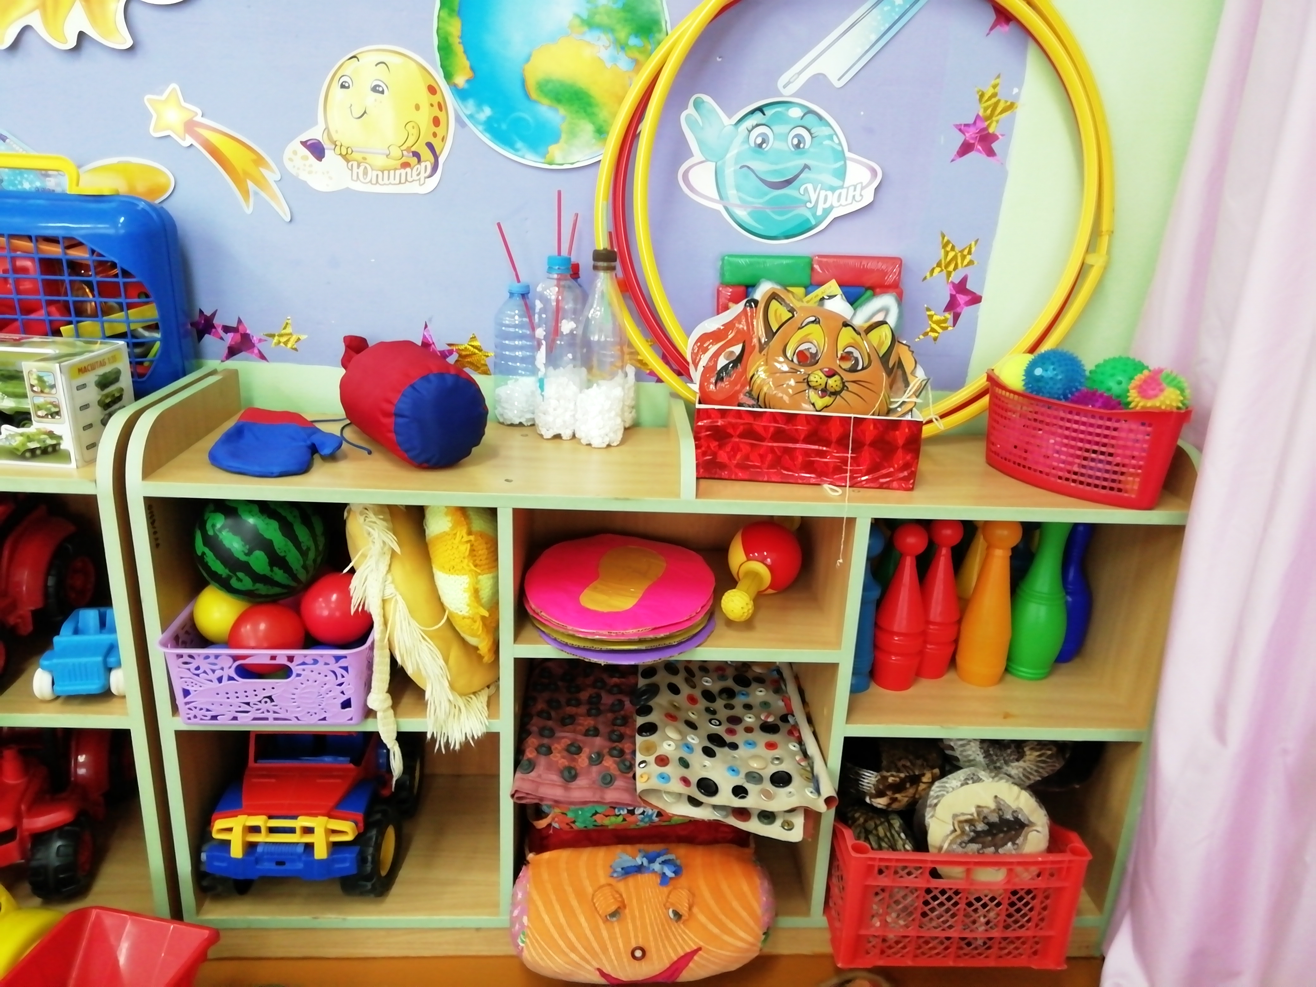

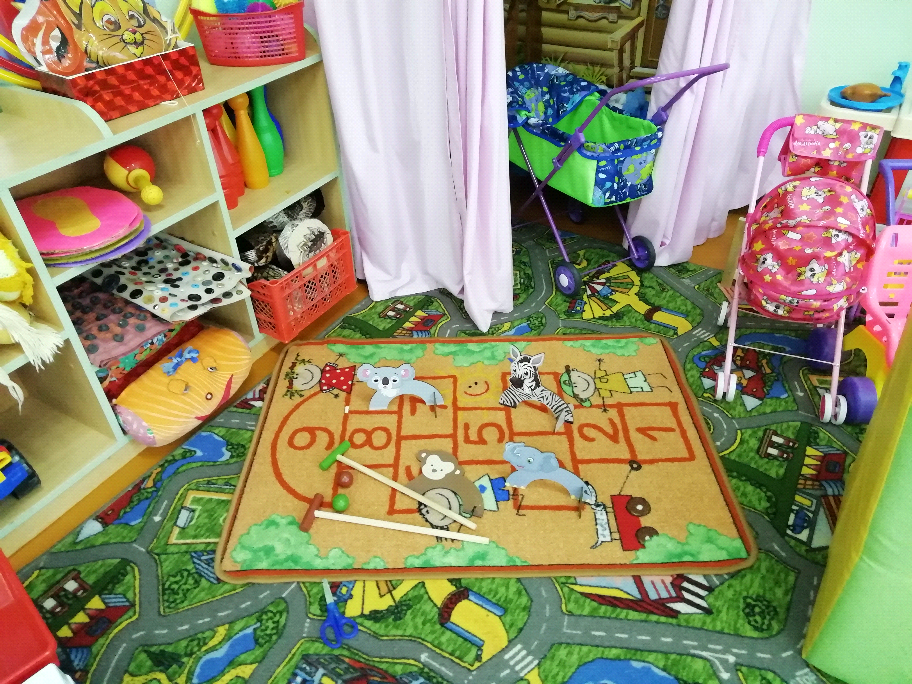

ЦЕНТР ПРИРОДЫ

1. Комнатные растения;
2. Природный материал;
3. Паспорт комнатных растений, календарь природы;
4. Инвентарь для ухода за комнатными растениями;
5. Вазы для цветов;
6. Дидактические игры по экологии;
7. Альбом «Времена года»;
8. Наборы картин: «В мире растений», «Живая природа».
9. Муляжи овощей и фруктов.
10.Сюжетные картинки «Времена года».
11.Альбомы для рассматривания: «Птицы», «Перелетные и зимующие птицы», «Домашние животные», «Дикие животные», «Деревья», «Ягоды», «Овощи», «Фрукты», «Грибы», «Насекомые», «Транспорт», «Посуда», «Электроприборы», «Мебель», «Воздушный транспорт», «Водный транспорт».
12.Оборудование для экспериментов и опытов.
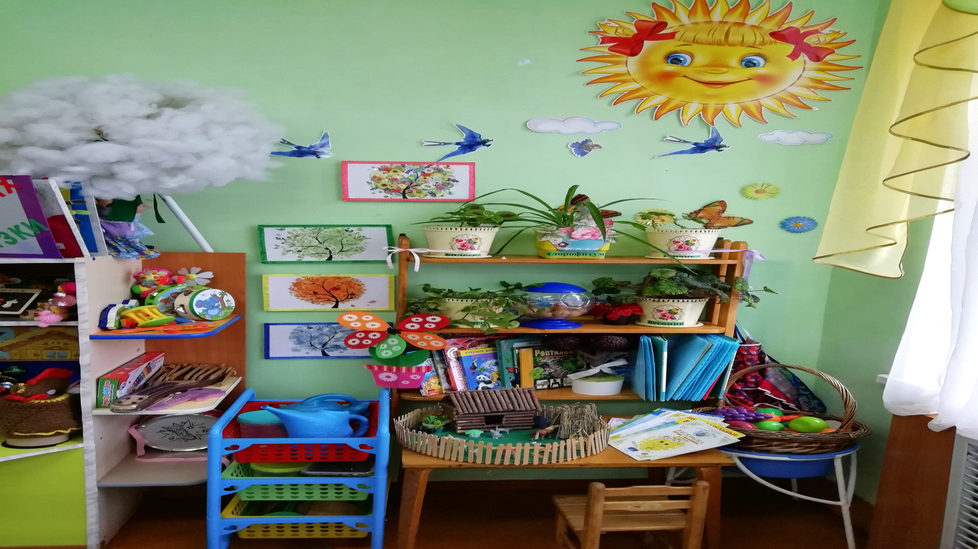

ЦЕНТР ТРУДОВОГО ВОСПИТАНИЯ

1. Инвентарь для ухода за комнатными растениями: тряпочки, палочки для рыхления, лейки, салфетки для протирания пыли, кисточки, пульвилизаторы, клеёнки большие и маленькие;
2. Инвентарь для мытья игрушек и стирки кукольной
одежды: тазики, бельевая верёвка, прищепки, мыло,
фартуки клеёнчатые.
3. Инвентарь для дежурства, фартуки.

ЦЕНТР ХУДОЖЕСТВЕННО – ЭСТЕТИЧЕСКОГО ТВОРЧЕСТВА

1. Материал для рисования: альбомы, гуашевые краски, простые и цветные карандаши, мелки, пастель, баночки для воды, трафареты для рисования;
2. Материал для лепки: пластилин, стеки, индивидуальные дощечки;
3. Материал для ручного труда: клей ПВА, кисти для клея, ёмкость под клей, салфетки, цветная бумага и картон, белый картон;
4. Образцы по аппликации и рисованию;
5. Расскраски, матрешки;
7. Нетрадиционная техника рисования: печатки, рисование крупами, набрызг, трафарет.
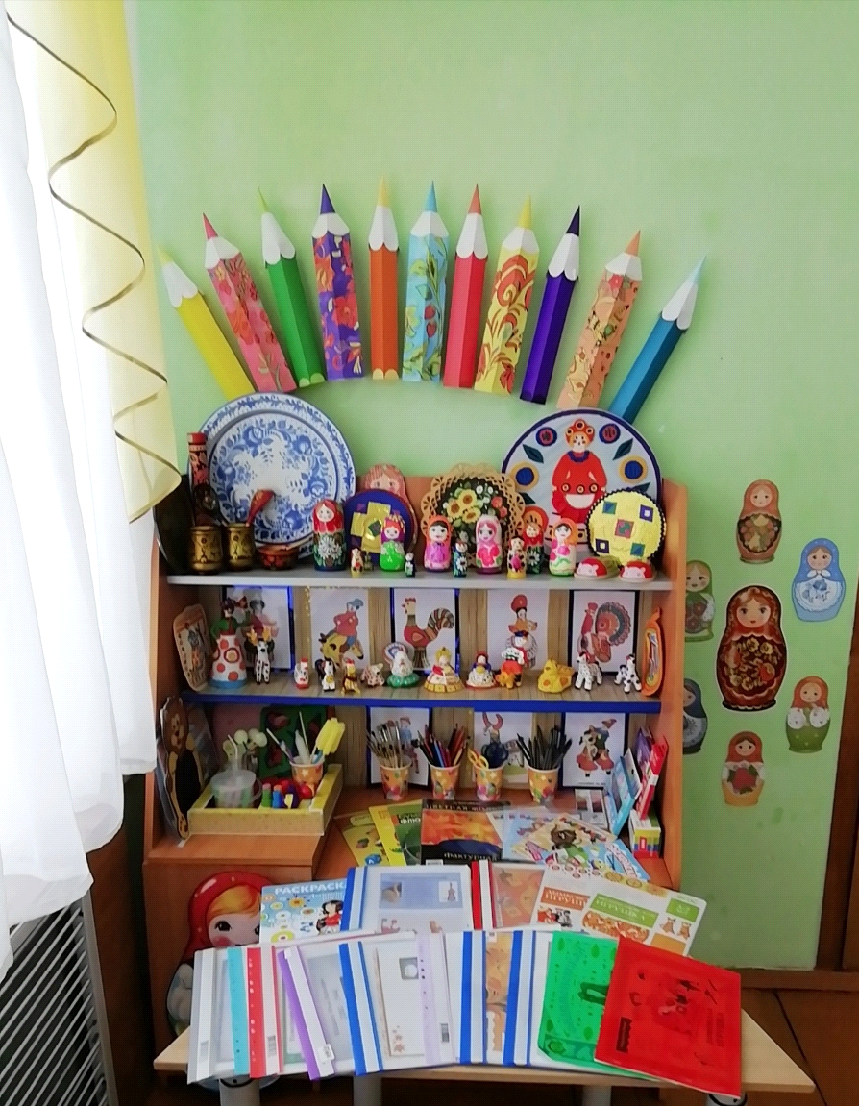

ЦЕНТР КНИГИ «НАША БИБЛИОТЕКА»

1. Тематическая подборка детской художественной литературы;
2. Портреты писателей и поэтов.

ЦЕНТР СТРОИТЕЛЬНО- КОНСТРУКТИВНЫЙ

1. Конструктор мелкий и крупный «Лего»;
2. Пластмассовый напольный конструктор;
3. Мозаика;
4. Пазлы;
5. Игрушки со шнуровками и застёжками;
6. Небольшие игрушки для обыгрывания построек: фигурки людей и животных, макеты деревьев;
7. Транспорт мелкий, средний, крупный: машины легковые и грузовые.
8. Парковка, дорожные знаки.
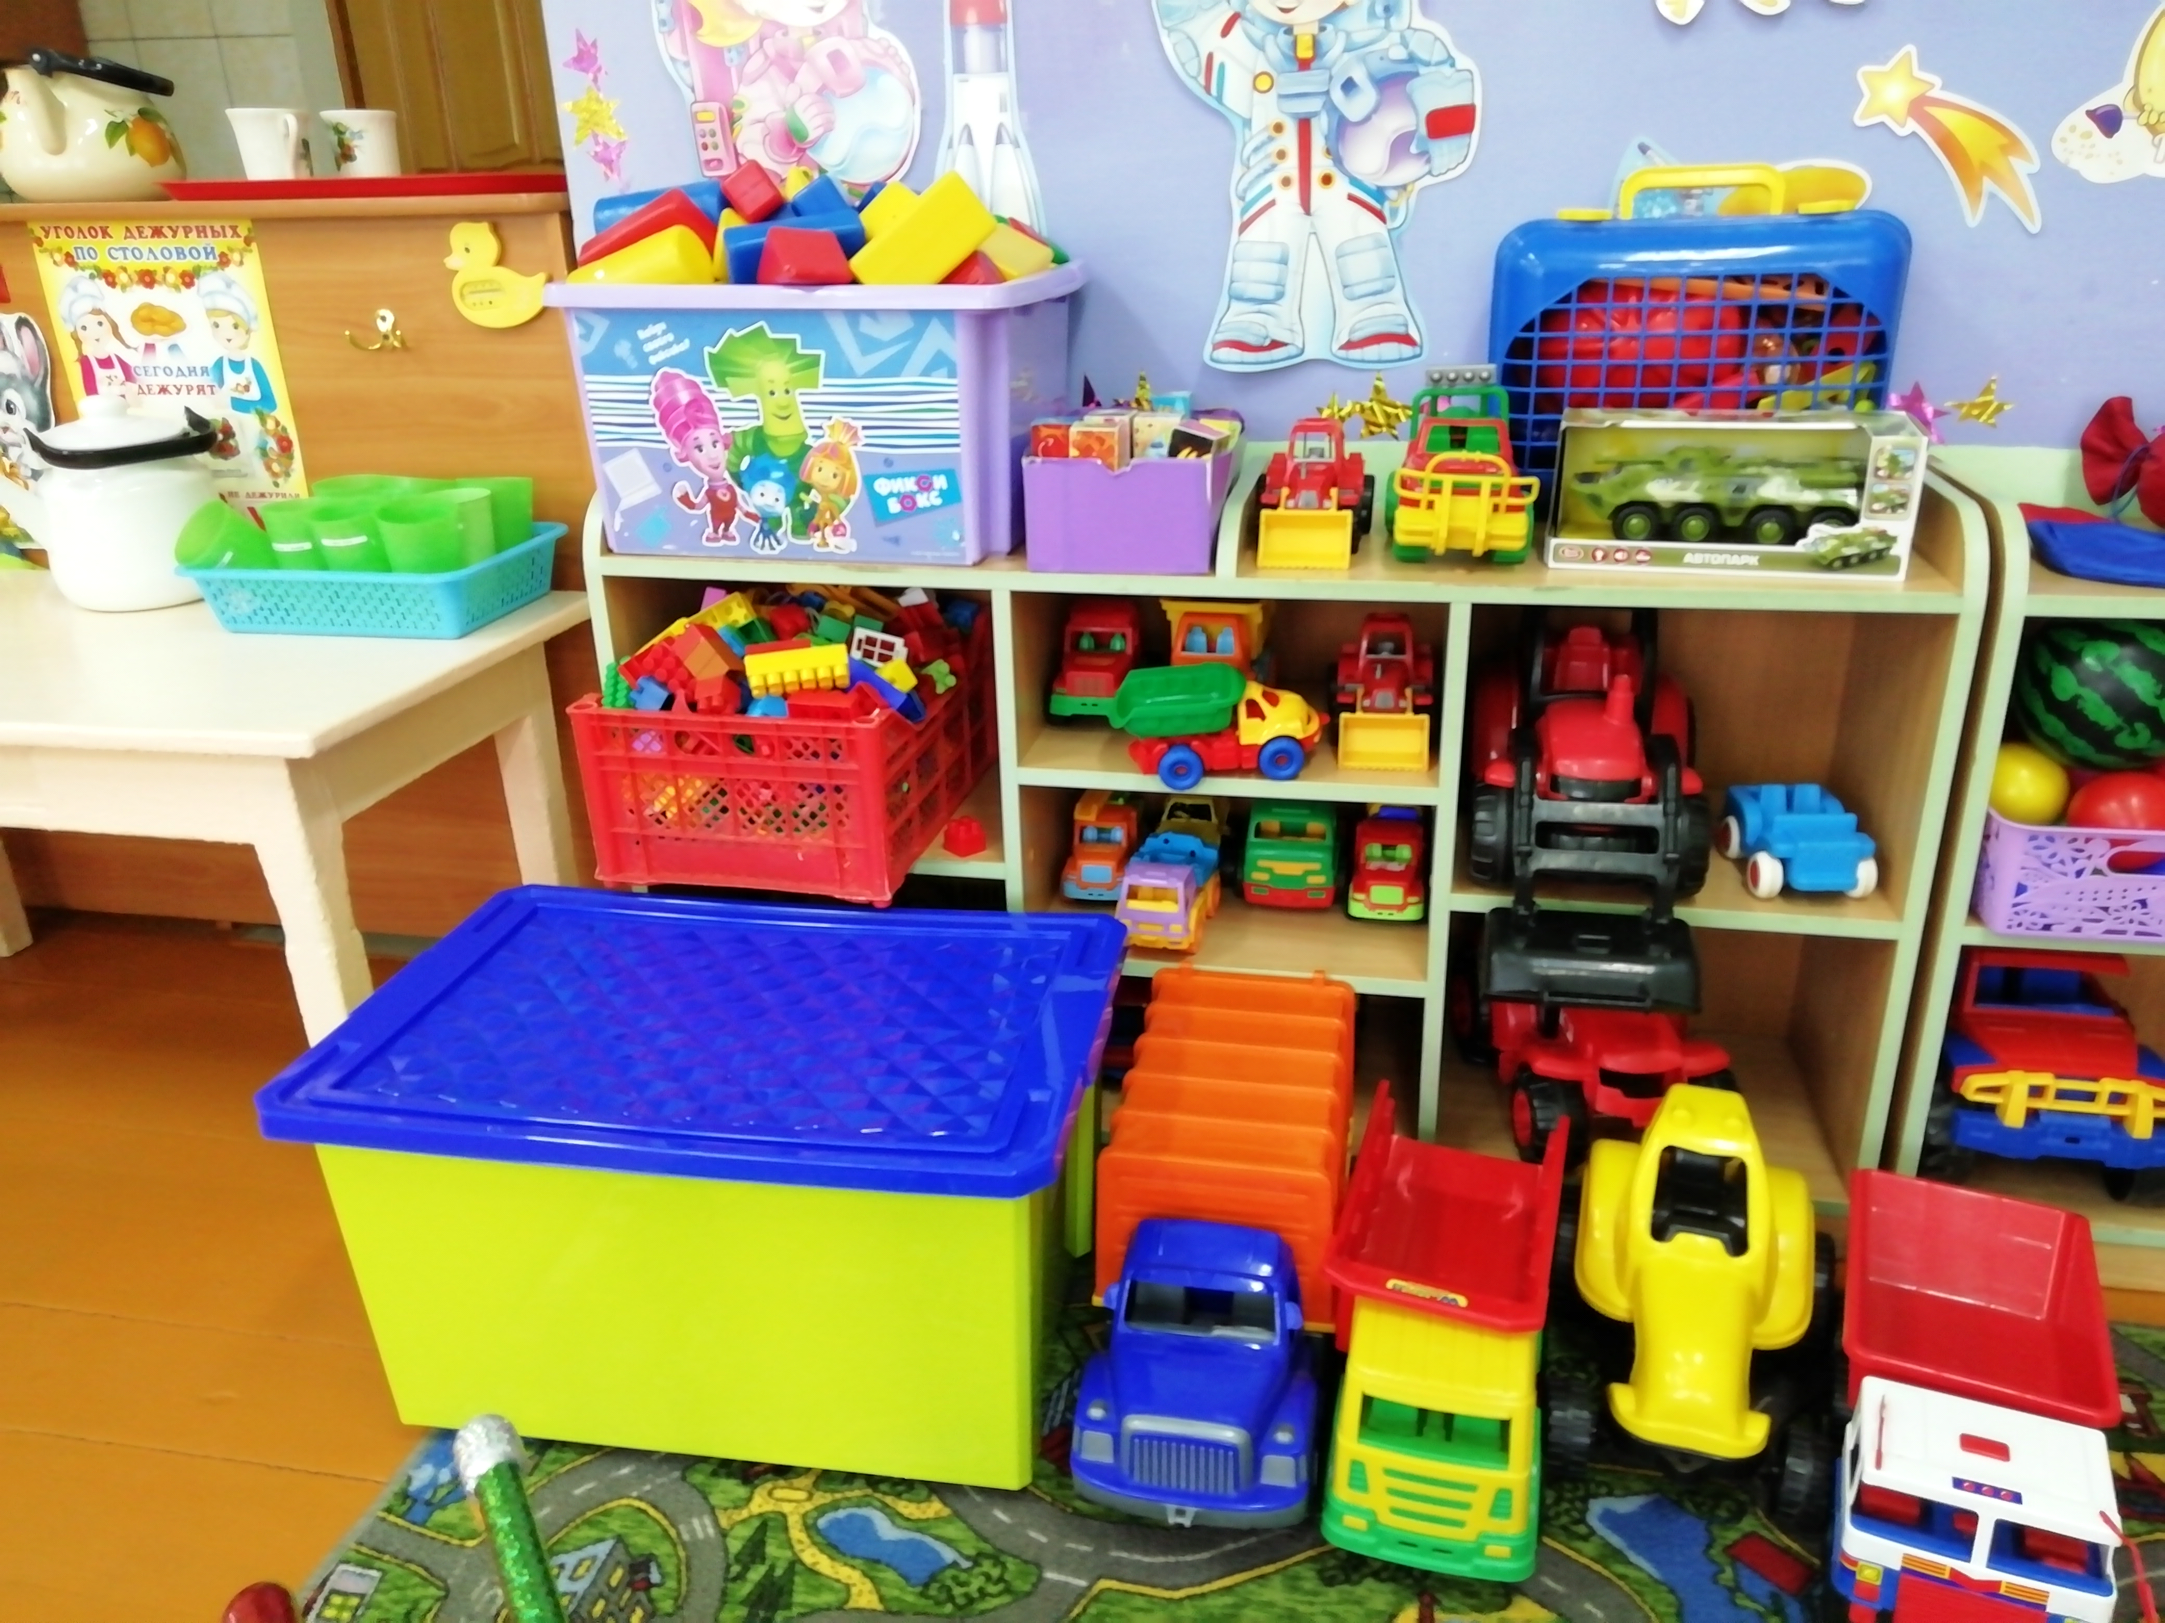

ЦЕНТР СЮЖЕТНО-РОЛЕВЫХ ИГР «МЫ ИГРАЕМ»

Сюжетно-ролевая игра «Салон красоты»
1. Накидки пелерины для кукол и детей;
2. Набор парикмахера;
3. Журналы причёсок.
Сюжетно-ролевая игра «Магазин»

1. Касса, весы, калькулятор, счёты;
2. Кондитерские изделия;
3. Хлебобулочные изделия;
4. Корзины, сумочки;
6. Предметы-заместители;
7. Овощи, фрукты;
8. Прилавок;
9. Наборы мясных продуктов;
10.Соки,конфеты , шоколад, йогурты, майонез;
11.Тележки.

Сюжетно-ролевая игра «Больница»

1. Медицинские халаты и шапочки;
2. Набор доктора;
3. Ростомер;
4. Кукла «Доктор»;
5.Телефон;
6.Баночки;
7. кровать. стол, стул;
8. Ширма;
9.«Аптека»;
Вата, бинты, лекарства, градусники, мерные ложечки, пипетки, стаканчики, шпатели.

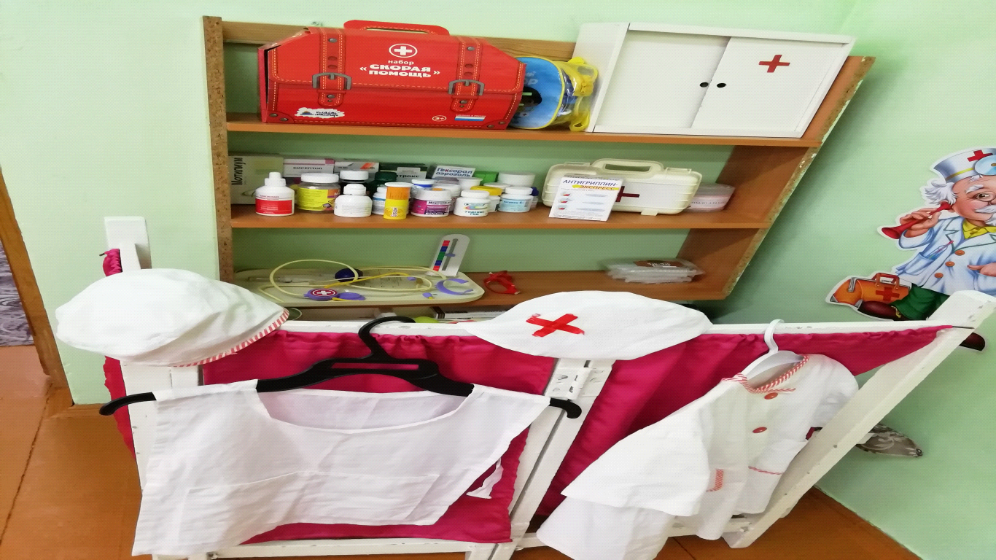

Сюжетно-ролевая игра «Семья»

1. Комплект кукольной мебели;
2. Игрушечная посуда: кухонная, чайная, столовая;
3. Куклы, одежда для кукол;
4. Коляски;
5. Комплект пастельных принадлежностей для кукол;
6. Стиральная машина, микроволновка;
7. Набор «Хозяюшка»;
8. Газовая плита;
9. Набор детской мебели.
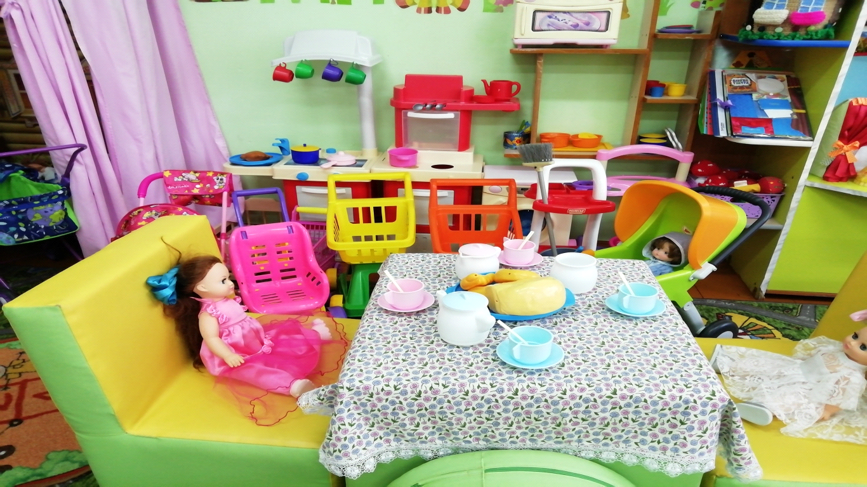

Сюжетно-ролевая игра «Стройка»

1. Строительный материал: крупный и мелкий;
2. Строительные инструменты;
3.Машины разных размеров;
4.Мягкие модули.

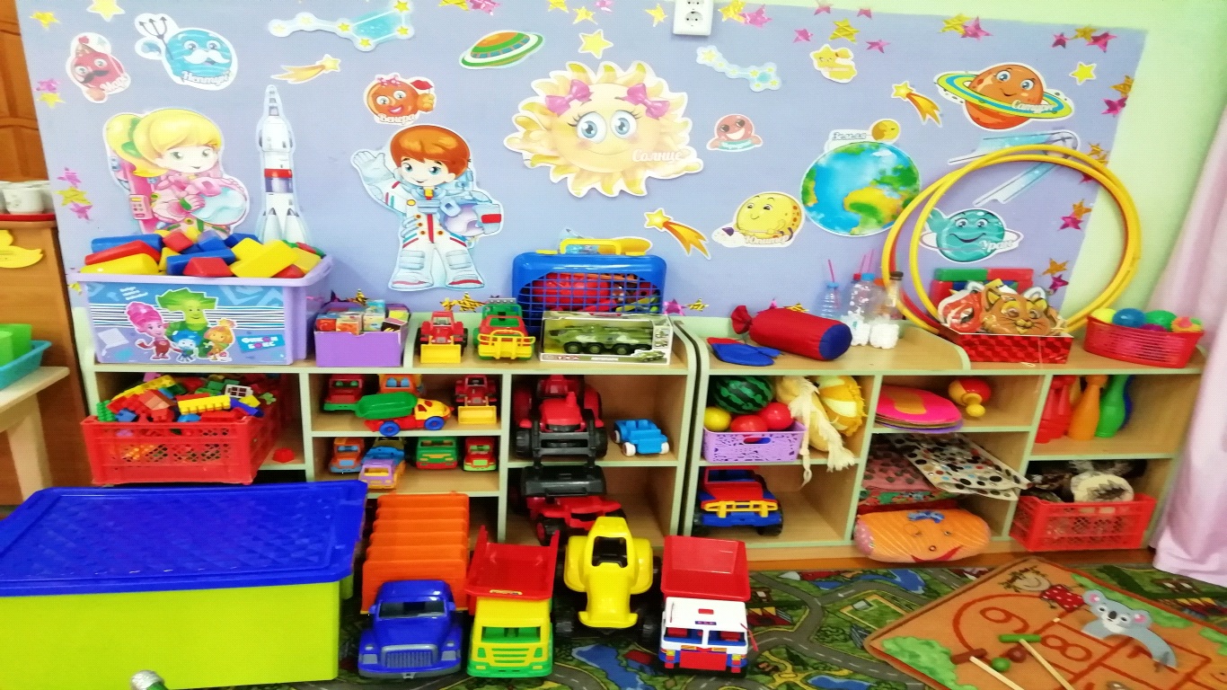

МУЗЫКАЛЬНЫЙ ЦЕНТР

1. Дудочки;
2. Погремушки;
3. Гитара;
5. Бубен;
6. Микрофон;
7. Дидактический материал «Музыкальные инструменты»;
8. Атрибуты для ряженья: шляпы, бусы, сарафаны, юбки, косынки;
9. Маракасы;
10. Шумовые игрушки;
11. Магнитофон;
12. Аудио записи.

ЦЕНТР ТЕАТРАЛЬНОЙ ДЕЯТЕЛЬНОСТИ
1. Ширма маленькая для настольного и кукольного театра;
2. Кукольный театр;
3. Настольный театр;
4. Театр на фланелеграфе;
5. Шапочки;
6. Магнитный театр;
7. Театр на ладошке;
8. Теневой театр;
9. Театр ложками;
10.Театр «Би-ба-бо»;
11.Театр пальчиковый.
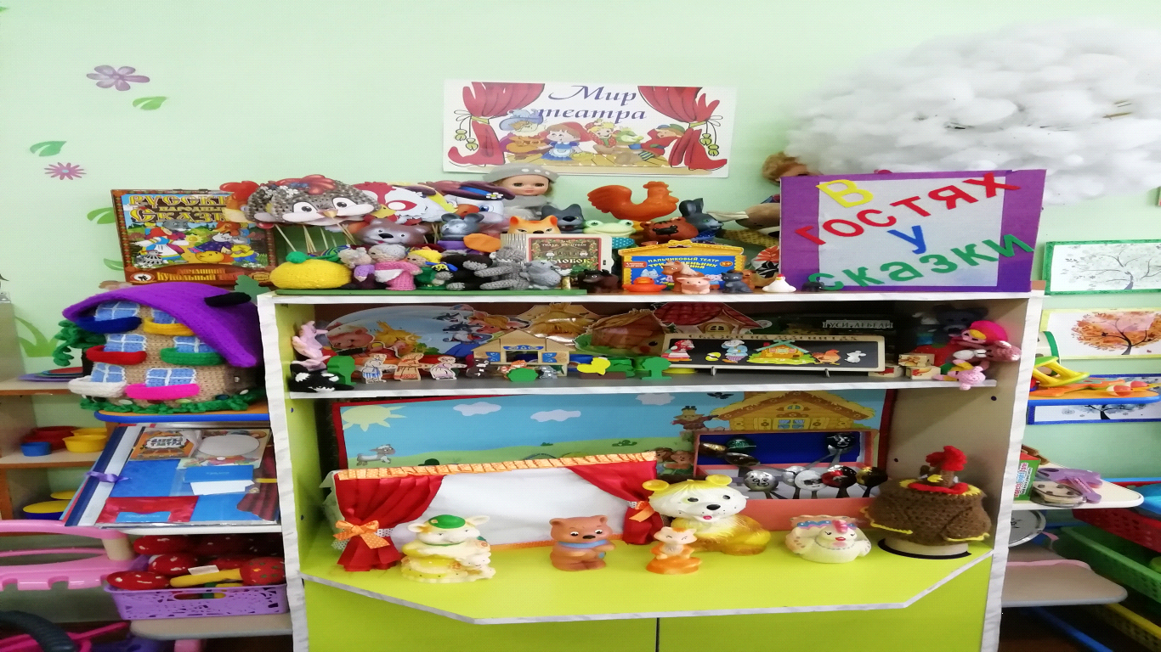

ЦЕНТР ДИДАКТИЧЕСКИХ ИГР
1. Мозайка;
2. Лабиринт ;
3. Шнуровка;
4. Лото;
5.Предметные сюжетные картинки;
6.Пособие на липучках;
7. Рамки вкладыши с геометрическими формами, животными,
цифрами, героями;
8. Бусы;
9.Игры с прищепками;
10. Доска «Бизиборт»;
13.Блоки «Дьеныша;
14.Магнитные конструкторы.

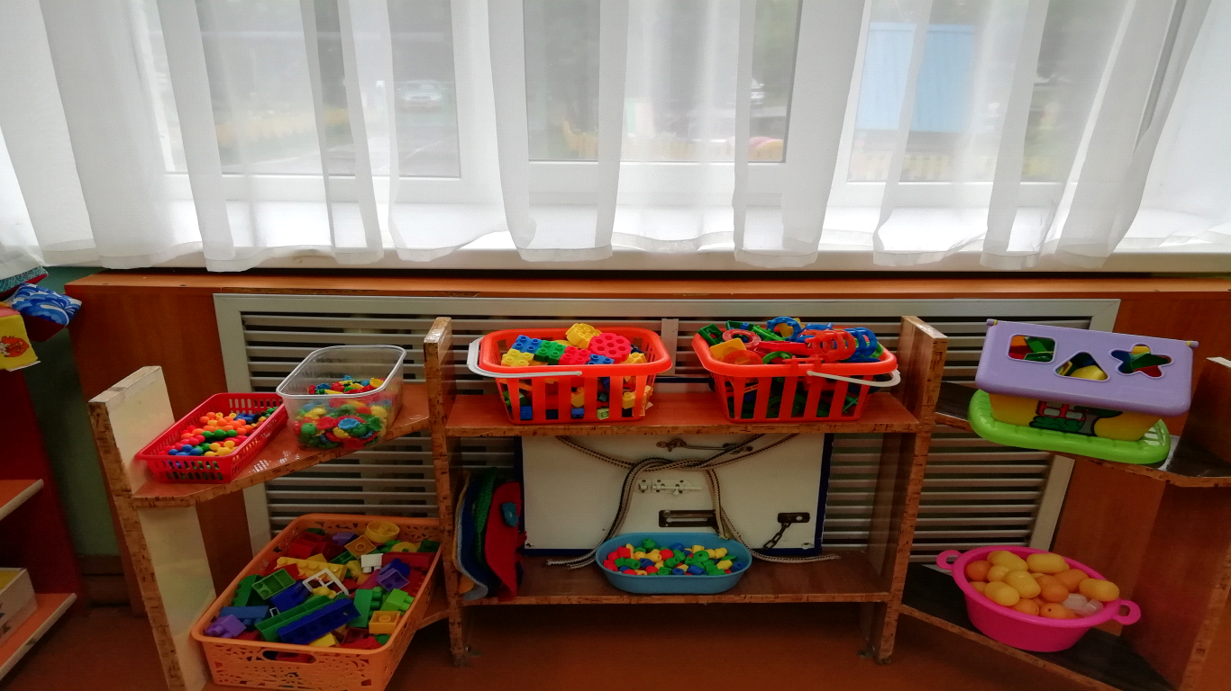

Програмно-методическое обеспечение образовательного процесса

1. «От рождения до школы» Инновационная программа дошкольного образования / Под редакцией Н.Е. Вераксы, Т.С. Комаровой, Т.С. Комаровой, Э.М. Дорофеевой. – 6-е изд., доп. -М.: МОЗАИА-СИНТЕЗ, 2020. – 368 с.;
2.«Программа по развитию речи в детском саду». О.С. Ушакова, А.Г. Арушанова, 2010г. Мозаика-Синтез;
3. Гербова В.В. «Занятие по развитию речи в средней группе», М., Мозаика-Синтез, 2010г.;
4. Гербова В.В. «Коммуникация. Развитие речи и общения детей в средней группе детского сада», М., Мозаика-Синтез, 2012 г.;
5. Воронина Т.П. «Потешки, прибаутки, заклички: играем и развиваемся»-Ростов н/Дону: Феникс, 2014г.;
6. Дыбина О.В. Занятия по ознакомлению с окружающим миром в средней группе детского сада. – М.: МОЗАИККА-СИНТЕЗ, 2010.;
7.Соломенникова О.А. Занятия по формированию элементарных экологических представлений в средней группе детского сада. – М.: МОЗАИККА-СИНТЕЗ, 2010. ;
8. Помораева И. А., Позина В.А. Занятия по формированию элементарных математических представлений в средней группе детского сада. – 2-е изд., испр и доп. – М.: МОЗАИККА-СИНТЕЗ, 2010.;
9.Петерсон Л.Г., Кочемасова Е.Е. Игралочка. Практический курс математики для дошкольников. – М.: Издательство «Ювента», 2010.;
10. Комарова Т. С. Занятия по изобразительной деятельности в средней группе детского сада. – М.: МОЗАИКА-СИНТЕЗ, 2012. ;
11. Губанова Н. Ф. Развитие игровой деятельности. Система работы в средней группе детского сада. – М.: МОЗАИКА-СИНТЕЗ,2010.;
12.Аджи А.В. Конспекты интегрированных занятий в средней группе детского сада. – Воронеж; ТЦ «Учитель», 2005.

План - схема группы

1
2
3
5
6
7
4
8
4
4
9
10
11
12

Обозначения
1 – Центр познавательно-речевого развития;
2 – Центр Природы;
3 – Центр театра и музыки;
4 – Центр творческих игр;
5 – Центр уединения;
6 – Центр физического развития и игрового развития;
7 – Центр трудовой деятельности;
9 – Центр творчества;
10 – Центр книг;
11 – Центр сенсорных игр.

